读书笔记：《投资的护城河：晨星公司解密巴菲特股市投资法则》，将护城河的构成及不同行业护城河需要关注的要点，介绍的很清楚。
巴菲特说“投资的关键在于确定一家目标公司的竞争优势，尤为重要的是，确定这种优势的持续期。被宽阔的、长流不息的护城河所保护的产品或服务能为投资者带来丰厚的回报”，这本书是这一投资思想的细化实操本，属于那种可以对照应用的操作手册类型。

所谓护城河，就是一家企业靠什么东西阻挡别人来跟自己提供同样（或类似，下同）的商品或服务。因为同样的商品和服务，必将产生供给侧的竞争，导致利润率被拉低，降低企业的获利能力。按照晨星公司的总结，护城河来自五个方面，无形资产、转换成本、成本优势、网络效应、有效规模。

通俗理解，就是说：
①有法律或管制不让其他人提供同样的商品或服务；
②有专利、技术或工艺使别人无法提供同样的商品或服务；
③有品牌对用户心智的提前占领，导致用户优先信任本公司产品或服务，哪怕竞争对手的产品事实上是一样的；
④由于先发优势，用户转用其他公司的产品或服务，很麻烦或代价很高；
⑤同样的产品或服务，本公司有能力做到更低成本；
⑥本公司的产品或服务，每增加一个使用者，都会给新老客户同时增加更大价值，导致用户不愿离去；
⑦本公司占领了一个狭小的市场，该市场可以使现有参与者小日子美美的，但如果增加一个竞争者，所有新老参与者通通没饭吃，由此，潜在参与者没动力来抢食。

如果一家企业有这样一项或多项特点，并预计这些特点未来会持续存在，那么，这家企业就可能持续获取超额回报，这家企业的股权可能就是值得我们关注的投资对象。但是，这些特点有强有弱，有的护城河会越来越宽广，有的护城河则可能会更容易被填平。本书提供了观察不同行业护城河的经验视角。
1、全书框架
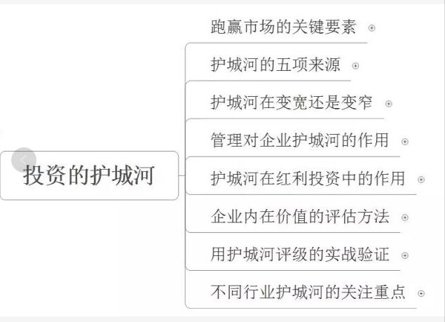
2、跑赢市场平均水平的关键要素
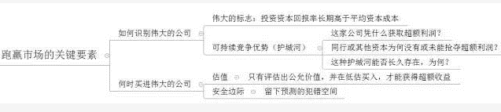
3、护城河的五项来源
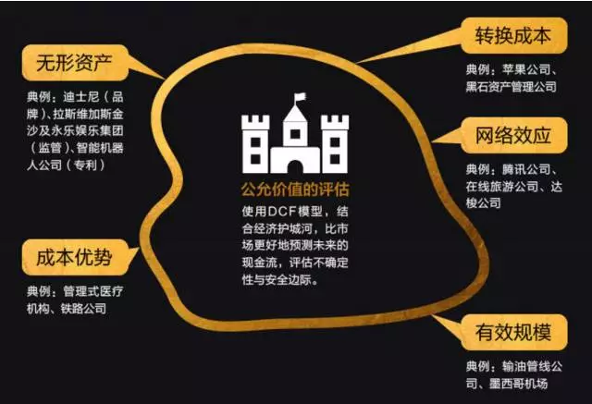
4、无形资产护城河
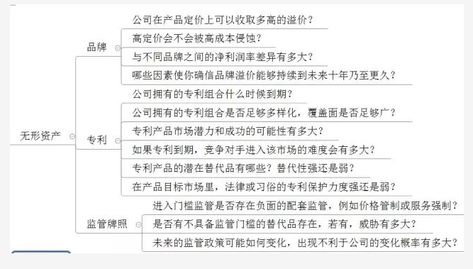
5、成本优势和转换成本护城河
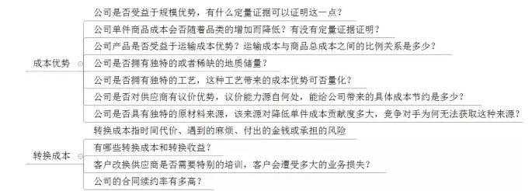
6、网络优势和有效规模护城河
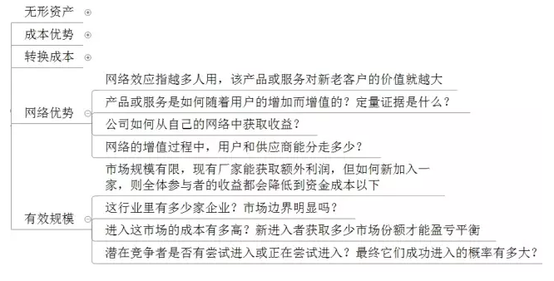
7、护城河在变宽还是变窄1
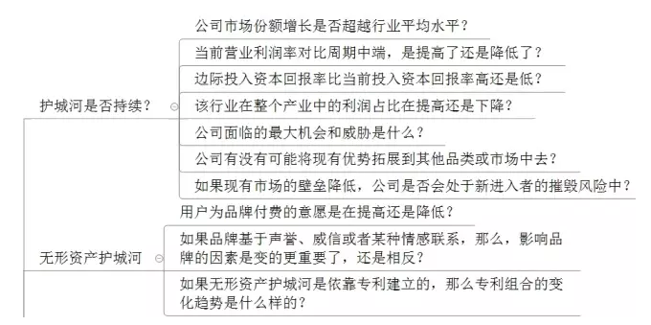
8、护城河在变宽还是变窄2
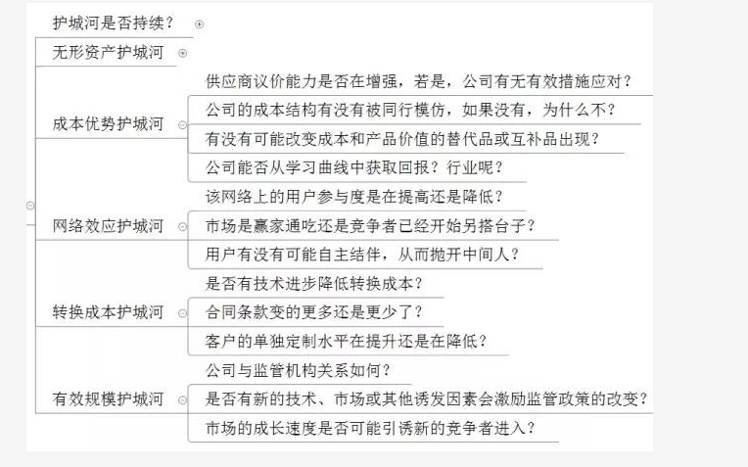
9、管理对护城河的作用、护城河在红利投资中的作用，企业估值方法及护城河评级组合的实战成绩
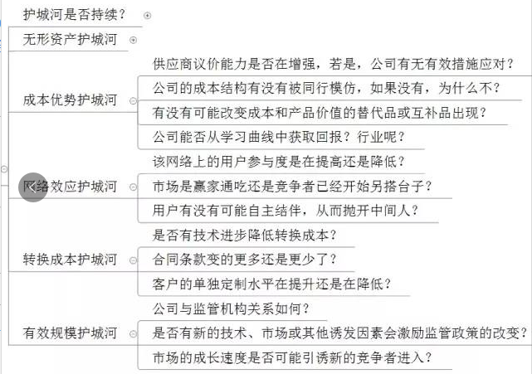
10、不同行业护城河关注点之基础材料业
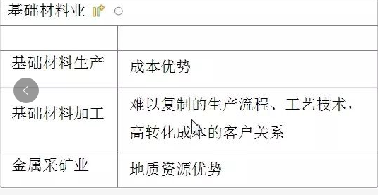
11、不同行业护城河关注点之消费品业
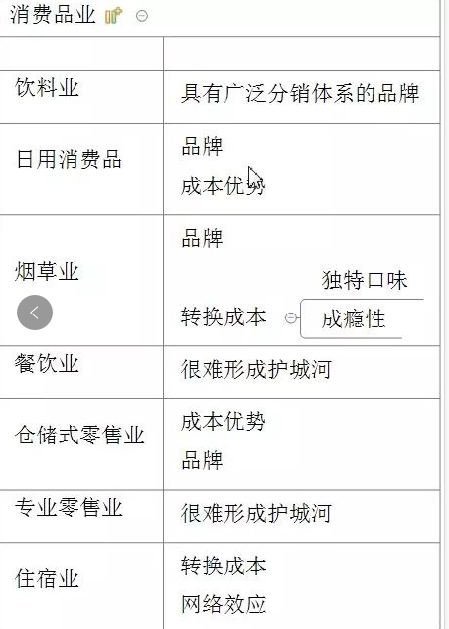
12、不同行业护城河关注点之能源业
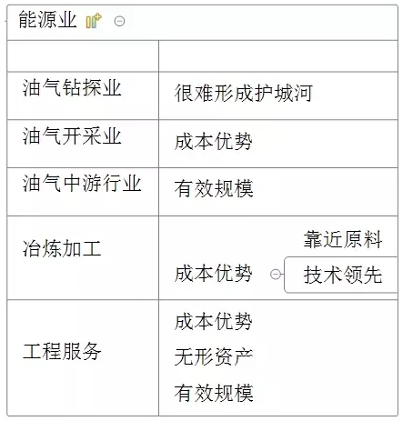
13、不同行业护城河关注点之公用事业
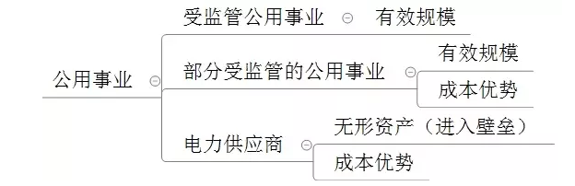
14、不同行业护城河关注点之金融服务业
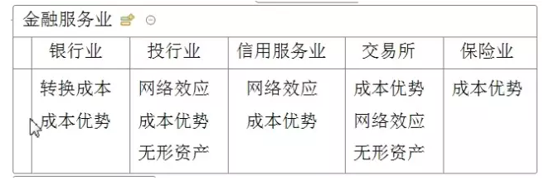
15、不同行业护城河关注点之医疗保健业
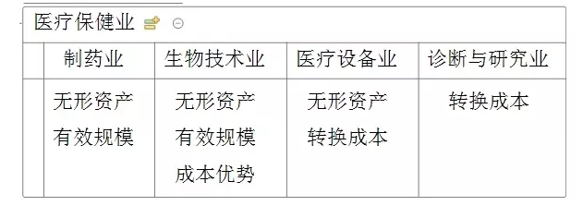
16、不同行业护城河关注点之工业
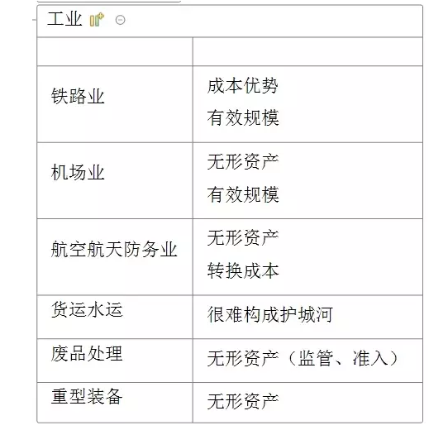
17、不同行业护城河关注点之技术行业
